GIÁO ÁN BÀI GIẢNG
BUỔI 7: JAVA
Tổng quan JVM/JDK, kiểu dữ liệu, toán tử, cấu trúc điều kiện & vòng lặp
Hạng mục | Nội dung
Nội dung 1 | Tổng quan Java: JVM, JDK, compile vs interpret, HelloWorld
Nội dung 2 | Kiểu dữ liệu, biến, toán tử
Nội dung 3 | Cấu trúc điều kiện if/switch, vòng lặp for/while
Nội dung 4 | Bài tập thực hành (Lab)

Mục tiêu bài học
Sau khi kết thúc buổi học, học viên có thể:
- Giải thích được khái niệm JVM, JRE, JDK và mối quan hệ giữa chúng.
- Trình bày được cơ chế "vừa biên dịch vừa thông dịch" (compile + interpret) của Java thông qua bytecode và JVM, hiểu vì sao Java "Write Once, Run Anywhere".
- Viết, biên dịch và chạy được chương trình Java đầu tiên (HelloWorld) bằng command line (javac, java).
- Khai báo và sử dụng đúng các kiểu dữ liệu nguyên thủy, biến, hằng số và thực hiện ép kiểu dữ liệu.
- Sử dụng thành thạo các nhóm toán tử: số học, gán, so sánh, logic, tăng giảm, ba ngôi.
- Viết được chương trình sử dụng cấu trúc điều kiện if/else, switch-case để rẽ nhánh xử lý.
- Viết được chương trình sử dụng vòng lặp for, while, do-while kết hợp break/continue để giải các bài toán lặp cơ bản.

Phần I. Tổng quan Java: JVM, JDK, Compile vs Interpret, HelloWorld

1.1. Java là gì?
Java là ngôn ngữ lập trình hướng đối tượng (Object-Oriented Programming) được Sun Microsystems phát hành năm 1995 (nay thuộc Oracle). Java được sử dụng rộng rãi trong phát triển ứng dụng doanh nghiệp (backend, web service), ứng dụng di động Android, hệ thống lớn (banking, enterprise systems) nhờ các đặc điểm nổi bật:
- Hướng đối tượng (Object-Oriented): tổ chức code theo class, object, kế thừa, đa hình…
- Độc lập nền tảng (Platform Independent): "Write Once, Run Anywhere" (WORA)- biên dịch một lần, chạy được trên mọi hệ điều hành có JVM.
- Quản lý bộ nhớ tự động (Automatic Garbage Collection): lập trình viên không cần tự cấp phát/giải phóng vùng nhớ thủ công như C/C++.
- An toàn & mạnh mẽ (Robust & Secure): kiểm tra kiểu dữ liệu chặt chẽ (strongly typed), xử lý ngoại lệ (exception handling) tường minh.
- Hệ sinh thái lớn: kho thư viện và framework phong phú (Spring, Hibernate…), cộng đồng rộng.

1.2. JVM, JRE, JDK
Đây là ba khái niệm nền tảng, thường gây nhầm lẫn cho người mới học Java:
Thành phần | Bao gồm | Dùng để
JVM (Java Virtual Machine) | Bộ thông dịch bytecode, trình quản lý bộ nhớ (Garbage Collector), JIT Compiler | Thực thi (chạy) file .class - là "máy ảo" giúp Java độc lập hệ điều hành
JRE (Java Runtime Environment) | JVM + các thư viện chuẩn (java.lang, java.util…) | Chạy một chương trình Java đã được biên dịch sẵn (.class/.jar)
JDK (Java Development Kit) | JRE + công cụ phát triển: javac (compiler), java (launcher), javadoc, debugger, jar… | Viết, biên dịch, debug và đóng gói chương trình Java

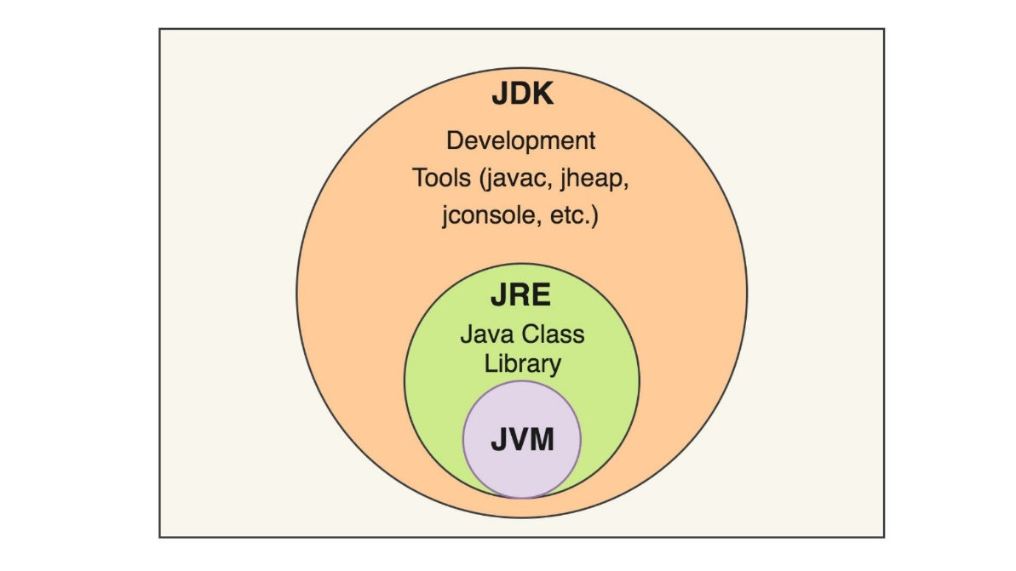
Quan hệ bao hàm
JDK ⊃ JRE ⊃ JVM - Để LẬP TRÌNH Java, máy cần cài JDK (đã bao gồm JRE và JVM bên trong). Để CHỈ CHẠY một chương trình Java đã có sẵn, máy chỉ cần JRE là đủ.

1.3. Compile vs Interpret - Cơ chế hoạt động của Java
Có hai cách phổ biến để một mã nguồn được "hiểu" và chạy bởi máy tính:
- Biên dịch (Compile) - ví dụ C/C++: mã nguồn được trình biên dịch dịch thẳng thành mã máy (machine code) đặc thù cho từng hệ điều hành/CPU, sau đó chạy trực tiếp. Tốc độ nhanh nhưng KHÔNG chạy được trên hệ điều hành khác mà không biên dịch lại.
- Thông dịch (Interpret) - ví dụ Python, JavaScript (cổ điển): trình thông dịch đọc và thực thi từng dòng mã nguồn tại thời điểm chạy (runtime), không tạo ra file trung gian. Linh hoạt nhưng thường chậm hơn.
Java kết hợp cả hai cơ chế trên (mô hình lai - hybrid):
- Bước 1 - Compile: trình biên dịch javac dịch mã nguồn (.java) thành bytecode (.class) - đây KHÔNG phải mã máy, mà là một dạng mã trung gian độc lập hệ điều hành.
- Bước 2 - Interpret/JIT: JVM (tương ứng với từng hệ điều hành: Windows, Linux, macOS) đọc và thông dịch bytecode thành mã máy để CPU thực thi; các đoạn bytecode chạy lặp lại nhiều lần sẽ được JIT Compiler (Just-In-Time) biên dịch thành mã máy native ngay trong lúc chạy để tăng tốc độ.
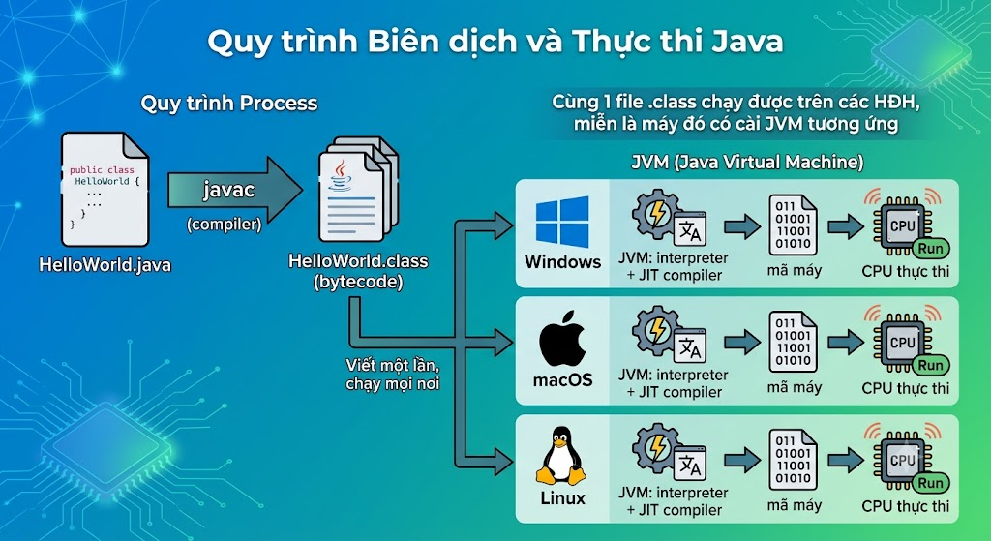
Đây chính là lý do Java đạt được khẩu hiệu "Write Once, Run Anywhere": lập trình viên chỉ biên dịch một lần ra bytecode, còn việc "dịch tiếp" sang mã máy cụ thể là trách nhiệm của JVM trên từng nền tảng.

1.4. Chương trình Java đầu tiên - HelloWorld
Quy ước: tên file .java phải trùng chính xác (kể cả hoa/thường) với tên class public bên trong file.
// File: HelloWorld.java
public class HelloWorld {
public static void main(String[] args) {
System.out.println("Hello, World!");
}
}
Giải thích cấu trúc:
- public class HelloWorld - khai báo một lớp (class) công khai tên HelloWorld; mọi chương trình Java đều được tổ chức bên trong class.
- public static void main(String[] args) - phương thức main, là "điểm vào" (entry point) mà JVM gọi đầu tiên khi chạy chương trình.
  - public: cho phép JVM gọi phương thức này từ bên ngoài class.
  - static: gọi được trực tiếp mà không cần tạo đối tượng (object) của class.
  - void: phương thức không trả về giá trị nào.
  - String[] args: mảng tham số được truyền vào từ dòng lệnh khi chạy chương trình.
- System.out.println("Hello, World!"); - in chuỗi ra màn hình console kèm xuống dòng (println = print + line).
1.5. Biên dịch và chạy chương trình bằng Command Line
# Bước 1: Biên dịch mã nguồn .java thành bytecode .class
javac HelloWorld.java
# Kết quả: sinh ra file HelloWorld.class trong cùng thư mục

# Bước 2: Chạy chương trình bằng JVM (KHÔNG gõ đuôi .class)
java HelloWorld
# Kết quả in ra màn hình:
Hello, World!
Kiểm tra môi trường đã cài đặt
Dùng lệnh "java -version" và "javac -version" trong Terminal/Command Prompt để kiểm tra JDK đã được cài đặt và thêm vào biến môi trường PATH hay chưa.

Phần II. Kiểu dữ liệu, biến, toán tử

2.1. Biến (Variable)
Biến là vùng nhớ được đặt tên dùng để lưu trữ một giá trị có thể thay đổi trong quá trình chương trình chạy.
kieuDuLieu tenBien = giaTriKhoiTao;
int age = 20;
double price = 99.99;
Quy tắc đặt tên biến trong Java:
- Bắt đầu bằng chữ cái, dấu gạch dưới (_) hoặc ký hiệu $ - không được bắt đầu bằng chữ số.
- Phân biệt chữ hoa/chữ thường (age khác Age khác AGE).
- Không được trùng với từ khoá (keyword) của Java như class, public, int…
- Theo quy ước (convention): tên biến viết theo kiểu camelCase, ví dụ studentName, totalScore.

2.2. Kiểu dữ liệu nguyên thủy (Primitive Types)
Java có 8 kiểu dữ liệu nguyên thủy - lưu trực tiếp giá trị, không phải tham chiếu:
Kiểu | Kích thước | Mô tả / Phạm vi | Ví dụ
byte | 1 byte | Số nguyên nhỏ: -128 → 127 | byte b = 100;
short | 2 byte | Số nguyên: -32.768 → 32.767 | short s = 1000;
int | 4 byte | Số nguyên: khoảng ±2,1 tỷ (mặc định cho số nguyên) | int x = 100000;
long | 8 byte | Số nguyên rất lớn (thêm hậu tố L) | long l = 100000L;
float | 4 byte | Số thực độ chính xác đơn (thêm hậu tố f) | float f = 3.14f;
double | 8 byte | Số thực độ chính xác kép (mặc định cho số thực) | double d = 3.14159;
char | 2 byte | Một ký tự Unicode duy nhất (dấu nháy đơn) | char c = 'A';
boolean | 1 bit (tuỳ JVM) | Chỉ nhận giá trị true hoặc false | boolean ok = true;

2.3. Kiểu dữ liệu tham chiếu (Reference Types)
Khác với kiểu nguyên thủy, biến kiểu tham chiếu lưu địa chỉ vùng nhớ chứa object, không lưu trực tiếp giá trị:
- String - chuỗi ký tự, thực chất là một object: String name = "Java";
- Array - mảng các phần tử cùng kiểu: int[] numbers = {1, 2, 3};
- Class/Object tự định nghĩa - sẽ tìm hiểu sâu trong các buổi học về Lập trình hướng đối tượng (OOP).

2.4. Ép kiểu dữ liệu (Type Casting)
Loại ép kiểu | Mô tả | Ví dụ
Ngầm định (Implicit / Widening) | Tự động, từ kiểu nhỏ sang kiểu lớn hơn, không mất dữ liệu | int → long → float → double
Tường minh (Explicit / Narrowing) | Phải khai báo rõ kiểu đích trong dấu ngoặc đơn, từ kiểu lớn sang kiểu nhỏ, có thể mất dữ liệu | double → int (mất phần thập phân)

// Ép kiểu ngầm định (tự động)
int soNguyen = 10;
double soThuc = soNguyen; // 10.0 - không cần khai báo, không mất dữ liệu

// Ép kiểu tường minh (thủ công)
double d = 9.78;
int x = (int) d; // x = 9 - mất phần thập phân .78

2.5. Hằng số (Constant)
Dùng từ khoá final để khai báo giá trị không thể thay đổi sau khi gán; quy ước viết tên hằng số bằng chữ in hoa, các từ cách nhau bởi dấu gạch dưới:
final double PI = 3.14159;
final int MAX_STUDENTS = 50;

2.6. Toán tử (Operators)
Nhóm toán tử | Ký hiệu | Ví dụ
Số học (Arithmetic) | + - * / % | a + b, a % b (phần dư)
Gán (Assignment) | = += -= *= /= %= | x += 5; tương đương x = x + 5;
So sánh (Relational) | == != > < >= <= | a == b, a >= 10
Logic (Logical) | && (và) || (hoặc) ! (phủ định) | (a > 0) && (b > 0)
Tăng / giảm (Unary) | ++ -- (tiền tố hoặc hậu tố) | i++; ++i; i--;
Ba ngôi (Ternary) | điều_kiện ? giá_trị_đúng : giá_trị_sai | String kq = (a > b) ? "a lớn hơn" : "b lớn hơn";
Lưu ý quan trọng - phép chia số nguyên:
Khi cả hai toán hạng đều là số nguyên (int), phép chia (/) chỉ giữ lại phần nguyên, bỏ phần dư. Muốn lấy phần dư, dùng toán tử %; muốn kết quả thực, phải ép kiểu một trong hai toán hạng sang double.
int a = 10, b = 3;
System.out.println(a + b); // 13
System.out.println(a / b); // 3 (chia nguyên, mất phần dư)
System.out.println(a % b); // 1 (phần dư của 10 chia 3)
System.out.println((double) a / b); // 3.3333333333333335
boolean isValid = (a > b) && (b > 0); // true
String msg = (a > b) ? "a lớn hơn b" : "b lớn hơn hoặc bằng a";

Phần III. Cấu trúc điều kiện if/switch, vòng lặp for/while

3.1. Cấu trúc điều kiện if / else
Cấu trúc if cho phép chương trình rẽ nhánh, chỉ thực thi một khối lệnh khi điều kiện thoả mãn.
// if đơn
if (diem >= 5) {
System.out.println("Đạt");
}

// if - else
if (soNguyen % 2 == 0) {
System.out.println("Số chẵn");
} else {
System.out.println("Số lẻ");
}

// if - else if - else (nhiều điều kiện liên tiếp)
double diem = 7.5;
if (diem >= 8) {
System.out.println("Giỏi");
} else if (diem >= 6.5) {
System.out.println("Khá");
} else if (diem >= 5) {
System.out.println("Trung bình");
} else {
System.out.println("Yếu");
}

3.2. Cấu trúc switch-case
switch dùng để so sánh một biến với nhiều giá trị cố định, thay thế cho chuỗi if-else if dài. switch trong Java hoạt động với các kiểu: byte, short, char, int, String, enum.
int thu = 3;
switch (thu) {
case 1:
System.out.println("Chủ nhật");
break;
case 2:
System.out.println("Thứ hai");
break;
case 3:
System.out.println("Thứ ba");
break;
default:
System.out.println("Giá trị không hợp lệ");
}

Lưu ý quan trọng - từ khoá break
Nếu QUÊN viết break sau mỗi case, chương trình sẽ tiếp tục thực thi các case tiếp theo cho dù điều kiện không còn khớp - hiện tượng này gọi là "fall-through". Đây là lỗi rất thường gặp ở người mới học switch trong Java.
(Mở rộng) Từ Java 14 trở lên có thêm cú pháp switch expression dùng mũi tên (->) giúp tránh fall-through và viết gọn hơn, ví dụ: switch (thu) { case 1 -> System.out.println("Chủ nhật"); default -> System.out.println("Khác"); }

3.3. Vòng lặp for
Dùng khi biết trước số lần lặp. Cú pháp gồm 3 phần: khởi tạo; điều kiện; bước nhảy.
for (int i = 1; i <= 10; i++) {
System.out.println("Số: " + i);
}

// Ví dụ: tính tổng các số từ 1 đến n
int n = 100;
int tong = 0;
for (int i = 1; i <= n; i++) {
tong += i; // tong = tong + i
}
System.out.println("Tổng = " + tong);

3.4. Vòng lặp while
Kiểm tra điều kiện TRƯỚC khi thực thi khối lệnh; nếu điều kiện sai ngay từ đầu, khối lệnh không chạy lần nào.
int i = 1;
while (i <= 5) {
System.out.println("i = " + i);
i++;
}

3.5. Vòng lặp do-while
Thực thi khối lệnh TRƯỚC, kiểm tra điều kiện SAU - vì vậy khối lệnh luôn chạy ít nhất một lần dù điều kiện sai ngay từ đầu.
int i = 1;
do {
System.out.println("i = " + i);
i++;
} while (i <= 5);

3.6. break và continue
- break - thoát NGAY khỏi vòng lặp hiện tại, bỏ qua toàn bộ các lần lặp còn lại.
- continue - bỏ qua các lệnh CÒN LẠI trong lần lặp hiện tại, nhảy sang lần lặp tiếp theo (vòng lặp KHÔNG dừng hẳn).

for (int i = 1; i <= 10; i++) {
if (i == 6) {
break; // dừng hẳn vòng lặp khi i = 6
}
System.out.println(i); // in ra: 1 2 3 4 5
}

for (int i = 1; i <= 10; i++) {
if (i % 2 == 0) {
continue; // bỏ qua các số chẵn
}
System.out.println(i); // in ra: 1 3 5 7 9
}

3.7. Vòng lặp lồng nhau (Nested Loop)
Một vòng lặp có thể chứa vòng lặp khác bên trong - thường dùng cho các bài toán hai chiều như bảng cửu chương, hình học (in hình tam giác sao…).
// In bảng cửu chương từ 1 đến 9 (mỗi bảng từ 1 đến 10)
for (int bang = 1; bang <= 9; bang++) {
for (int i = 1; i <= 10; i++) {
System.out.println(bang + " x " + i + " = " + (bang * i));
}
System.out.println("------");
}

Phần IV. Thực hành - Bài tập

Bài tập 1 - Cài đặt môi trường & HelloWorld mở rộng
Yêu cầu:
- Cài đặt JDK (nếu chưa có) và kiểm tra bằng lệnh java -version, javac -version.
- Tạo file Gioithieu.java, viết chương trình in ra (mỗi thông tin một dòng, dùng nhiều câu lệnh System.out.println): họ tên, lớp đang học, ngôn ngữ lập trình yêu thích, một câu slogan ngắn của bản thân.
- Biên dịch và chạy chương trình bằng command line (javac, java), chụp lại kết quả màn hình console.
- Sửa lại để dùng System.out.print kết hợp "\n" thay vì println, quan sát sự khác biệt.

Bài tập 2 - Biến, kiểu dữ liệu và toán tử
Viết chương trình BaiTap2.java thực hiện lần lượt các yêu cầu sau (có thể khai báo giá trị cứng cho biến, không bắt buộc nhập từ bàn phím):
- Khai báo hai số nguyên a = 17, b = 5. In ra tổng, hiệu, tích, thương (chia nguyên) và phần dư của a và b.
- Tính và in ra thương thực (có phần thập phân) của a chia b bằng cách ép kiểu sang double.
- Cho chiều dài = 8.5 và chiều rộng = 4.2 của một hình chữ nhật (kiểu double). Tính và in ra chu vi và diện tích.
- Cho biến int tongGiay = 7325 (tổng số giây). Dùng toán tử / và % để tính ra số giờ, số phút và số giây tương ứng, in kết quả dạng "HH:mm:ss".

Bài tập 3 - Cấu trúc điều kiện if/switch
Viết chương trình BaiTap3.java thực hiện lần lượt các yêu cầu sau:
- Khai báo double diem = 7.2 (điểm trung bình). Dùng if-else if-else để phân loại học lực: Giỏi (>=8), Khá (>=6.5), Trung bình (>=5), Yếu (còn lại). In ra kết quả phân loại.
- Khai báo int thang = 4 (tháng). Dùng switch-case in ra số ngày của tháng đó trong năm không nhuận (gợi ý: tháng 4, 6, 9, 11 có 30 ngày; tháng 2 có 28 ngày; các tháng còn lại có 31 ngày).
- Khai báo int nam = 2024. Viết điều kiện if (kết hợp && và ||) để kiểm tra năm nhuận theo quy tắc: năm chia hết cho 4 và không chia hết cho 100, HOẶC chia hết cho 400. In ra "Năm nhuận" hoặc "Năm không nhuận".

Bài tập 4 - Vòng lặp for/while
Viết chương trình BaiTap4.java thực hiện lần lượt các yêu cầu sau:
- Dùng vòng lặp for in ra bảng cửu chương của số n = 7 (từ 7x1 đến 7x10).
- Dùng vòng lặp while tính tổng tất cả các số CHẴN từ 1 đến 100, in kết quả.
- Viết chương trình "FizzBuzz": dùng vòng lặp for in các số từ 1 đến 50; nếu số chia hết cho 3 in "Fizz", chia hết cho 5 in "Buzz", chia hết cho cả 3 và 5 in "FizzBuzz", các số còn lại in ra chính số đó.
- Kiểm tra và in ra các số nguyên tố trong khoảng từ 1 đến n. (n nhập từ bàn phím, 0 < n < 100).
- Nhập vào 1 mảng có các phần tử là số nguyên, tìm phần tử có giá trị lớn nhất trong mảng.

